XJSSGF-B.7-07
平陆县100MW农光互补光伏发电项目
监理工程师通知单
编号：ZHJL-JLTZ-PL-010
致：上海电力安装第一工程有限公司平陆县100MW农光互补光伏发电项目（单位）
主题：质量
内容：西沟地块光伏场区，监理在抽检过程中，第1方阵发现部份成孔桩深2100，未达到设计深度要求（见图一），要求引孔达到设计深度后报监理验收，否则不得砼浇桩。
不得挖山取块石（见图二），如需铺路基，可以外购。
（见下图）

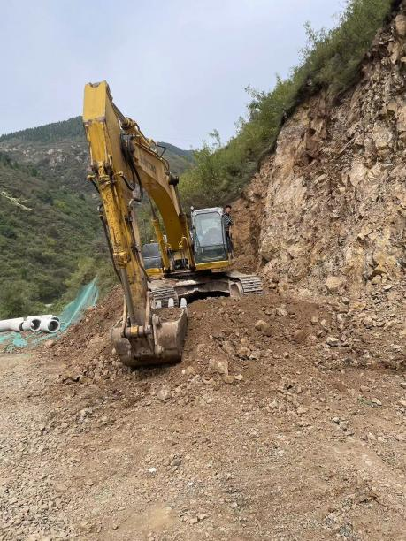
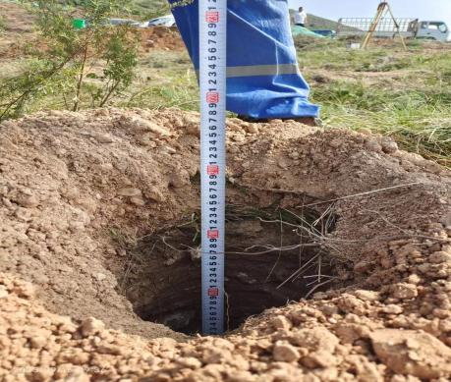

图一 图二

限 2 天内整改完成并回复监理项目部。

项目监理机构（章）：
专业监理工程师：
总监理工程师：
日 期： 2023/09/16
填报说明：本表一式 份，由项目监理机构填写，抄送相关单位。

